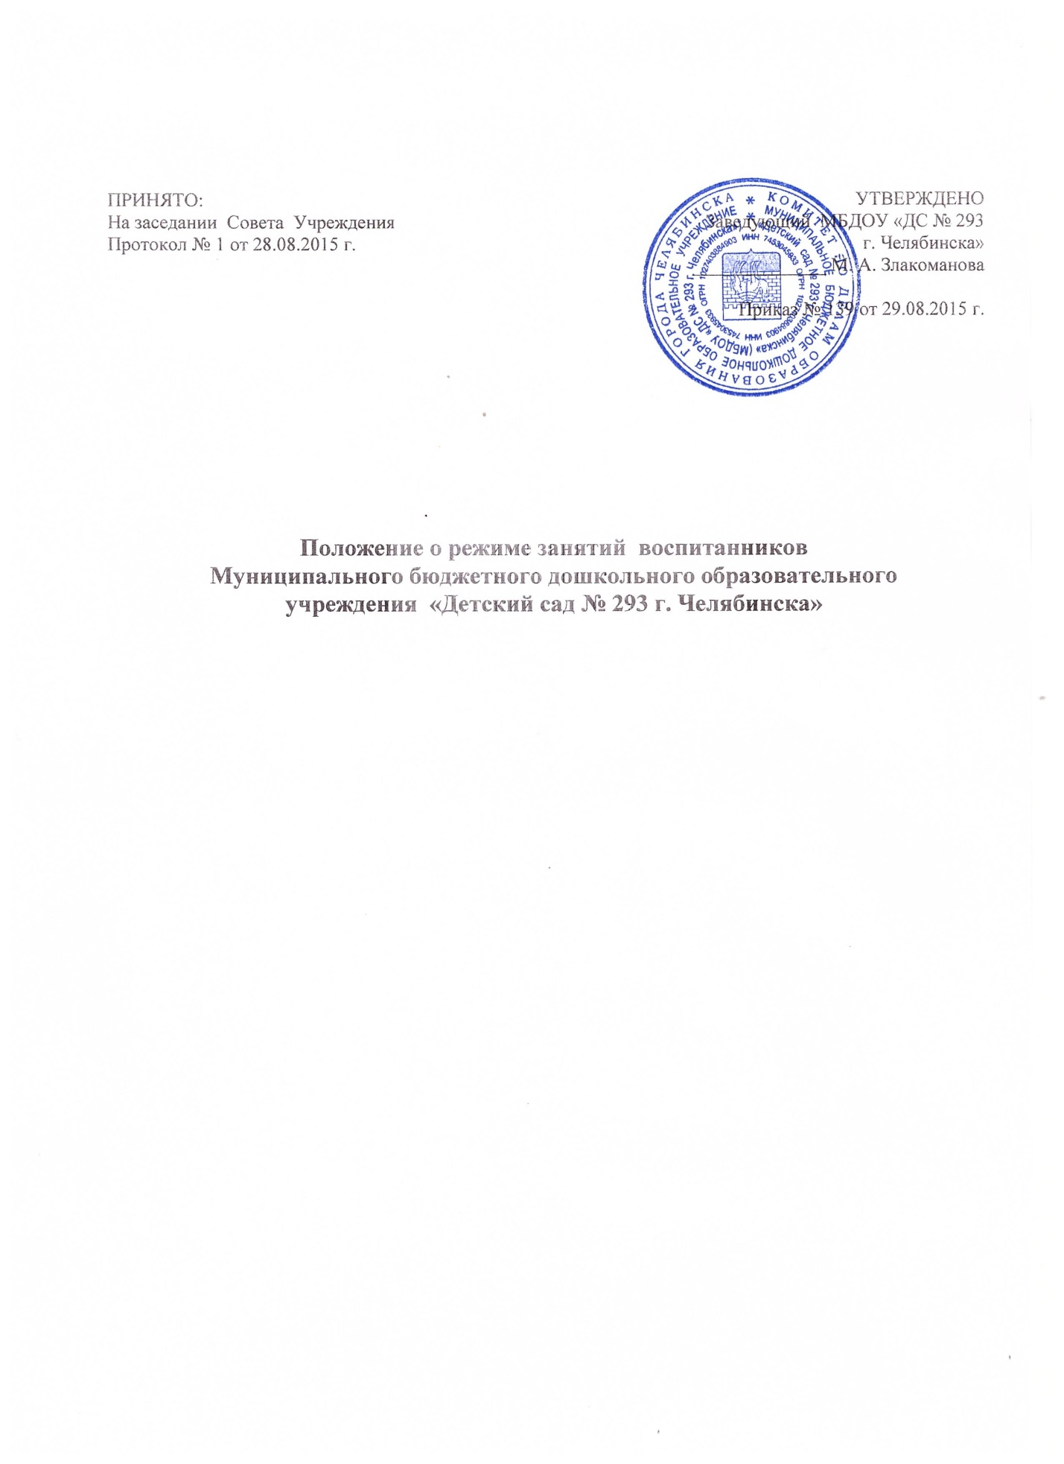

  - Режим занятий воспитанников МБДОУ «ДС № 293 г. Челябинска» разработан в соответствии с Федеральным законом от 29.12.2012 г. № 273-ФЗ «Об образовании в Российской Федерации», требованиями СанПиН 2.4.1. 3049-13, Уставом МБДОУ «ДС № 293 г. Челябинска».
  - Положение регламентирует режим занятий воспитанников МБДОУ «ДС № 293 г. Челябинска».

2. Режим функционирования МБДОУ «ДС № 293 г. Челябинска».
2.1. Дошкольное образовательное учреждение работает по 5-ти дневной рабочей неделе.
2.2. Режим работы МБДОУ «ДС № 293 г. Челябинска» определяется в соответствии с локальными актами: пятидневная неделя с понедельника по пятницу. Еженедельное функционирование групп с 7-00 до 19-00 часов.
2.3. В МБДОУ «ДС № 293 г. Челябинска» функционируют следующие группы: 1 младшая группа, 2 младшая группа, средняя группа, старшая группа «А», старшая группа «Б», подготовительная группа.
2.3. В субботу, воскресенье и праздничные дни МБДОУ ДС не работает.
2.4. Образовательный процесс осуществляется в соответствии с основной образовательной программой дошкольного образования детского сада.
2.5. Занятия проводятся в соответствии с санитарно-гигиеническими правилами и возрастом воспитанников, расписанием организованной образовательной деятельности, утвержденным приказом заведующего.
3. Режим занятий и учебной нагрузки воспитанников.
Организованная образовательная деятельность начинается в 9.00 часов утра.
Содержание воспитательно-образовательного процесса определяется основной общеобразовательной программой МБДОУ, разработанной на основе примерной основной общеобразовательной программы: Программа «Развитие» Л. А. Венгера, «Программа воспитания и обучения в детском саду» под редакцией М.А. Васильевой, В.В. Гербовой, Т.С. Комаровой;
и парциальными программами:
* Пензулаева Л. И. Физическая культура в детском саду. – М.: МОЗАИКА- СИНТЕЗ, 2012.
Маханева М. Д. Воспитание здорового ребенка: пособие для практических работников ДДУ. – М.: АРКТИ, 1999.
Каплунова И.М., Новоскольцева И.А. Ладушки. Праздник каждый день: Программа музыкального воспитания детей. – СПб.: Композитор, 1999.
Тарасова К. В., Нестеренко Т.В. «Гармония». М., 1992.
4.Формы организации организованной образовательной деятельности:
- для детей с 1 года до 3 лет – подгрупповая;
- в дошкольных группах с 3-7 - подгрупповая, фронтальная.
Для детей в возрасте от 1 до 3 лет организованная образовательная деятельность составляет не более 1,5 часа в неделю (игровая, музыкальная деятельность, общение, развитие движений. Продолжительность образовательной деятельности не более 10 минут в первую и вторую половину дня.
Максимально допустимый объем недельной образовательной нагрузки для детей дошкольного возраста составляет:
в 1 младшей подгруппе (с 2до 3 лет) -1 час 40 мин.,
во 2 младшей подгруппе (с 3 до 4 лет) – 2 часа 45 минут;
в средней подгруппе (с 4 до 5 лет) - 4 часа 20 минут;
в старшей подгруппе (с 5 до 6 лет) - 5 часов 25 минут,
в подготовительной (с 6 до 7 лет) - 7 часов 30 минут.
Продолжительность организованной образовательной деятельности
для детей с 2 до 3 лет - не более 10 минут,
для детей с 3 до 4 лет - не более 15 минут,
для детей с 4 до 5 лет - не более 20 минут
для детей с 5 до 6 лет – не более 25 минут
для детей 7-го года жизни - не более 30 минут.
В середине времени, отведенного на организованную образовательную деятельность, проводят физкультминутку. Перерывы между периодами организованной образовательной деятельности - не менее 10 минут
Организованная образовательная деятельность с детьми старшего и подготовительного дошкольного возраста осуществляется во второй половине дня после дневного сна, но не чаще 3-4 раз в неделю. Ее продолжительность должна составлять не более 25-30 минут в день. В середине организованной образовательной деятельности статического характера проводят физкультминутку.
Организованная образовательная деятельность физкультурно-оздоровительного и эстетического цикла занимает не менее 50% общего времени, отведенного на организованную образовательную деятельность.
Организованная образовательная деятельность, требующая повышенной познавательной активности и умственного напряжения детей, проводится в первую половину дня и в дни наиболее высокой работоспособности (вторник, среда), сочетается с физкультурными и музыкальными занятиями.
ДОУ работает в режиме пятидневной рабочей недели. В образовательном учреждении функционирует 6групп: из них - 3 группы общеразвивающей направленности и 3 группы- комбинированные.
На основе плана составляется регламент непосредственно образовательной деятельности.
Цель - отрегулировать нагрузку, определить чередование различных видов учебно-познавательной деятельности в целях снятия перегрузки, предупредить утомляемость, разнообразить формы проведения, чередовать статичные и динамичные виды деятельности, распределить нагрузку между воспитателями и специалистами.
Двигательная ООД проводится не реже 3х раз в неделю.
Образовательный процесс проводится во время учебного года.
Учебный год продолжается с 1 сентября по 31 мая.
4.Ответственность
4.1. АминистрацияМБДОУ «ДС № 293 г. Челябинска», воспитатели, помощники воспитателей, несут ответственность за жизнь, здоровье детей, реализацию в полном объеме учебного плана, качество реализуемых образовательных программ, соответствие применяемых форм, методов и средств организации образовательного процесса возрастным, психофизиологическим особенностям детей.
4.2.Программы, методики и режимы воспитания и обучения в части гигиенических требований допускаются к использованию при наличии санитарно – эпидемиологического заключения о соответствии их санитарным правилам.

4.Ответственность
4.1.АминистрацияМБДОУ д/с с. Воскресенское, воспитатели, помощники воспитателей, несут ответственность за жизнь, здоровье детей, реализацию в полном объеме учебного плана, качество реализуемых образовательных программ, соответствие применяемых форм, методов и средств организации образовательного процесса возрастным, психофизиологическим особенностям детей.
4.2.Программы, методики и режимы воспитания и обучения в части гигиенических требований допускаются к использованию при наличии санитарно – эпидемиологического заключения о соответствии их санитарным правилам

